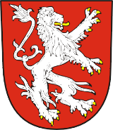
- Město Úsov
nám. Míru 86, 789 73 Úsov IČO: 00303500; DIČ: CZ00303500
tel./fax: 583 435 054, e-mail: mesto@usov.cz IDDS: ch8batp
č. účtu: 1905692309/0800
Vyřizuje: Mgr. Benedikt Lavrinčík
Datum: 12. 11. 2024

Mimořádná odměna řediteli ZŠ a MŠ Úsov

Rada města na své 56. schůzi ze dne 12. 11. 2024 schválila řediteli ZŠ a MŠ Úsov mimořádnou odměnu ve výši 30.000,- Kč.

Mgr. Benedikt Lavrinčík
starosta

